


丙肝防治的关键是什么?
●不与他人共用针具、纹 身器具；

●避免去一些非正规的机 构注射、拔牙、针灸；
●不与他人共用剃须刀、 牙刷等可能引起出血的个人用 品：
●感染丙肝的妇女在治愈前应避免怀孕；
●避免多性伴的不安全性 行为。
●一旦被查出抗-HCV(丙 肝病毒抗体)阳性.应及时前往 具备核酸检测能力的机构进一 步检查，以便接受专业化的诊 疗服务。



如何治疗丙肝?

目前，国内已上市第 三代DAAs丙肝药物，治
愈率超过90%,疗程通
常为12-24周，且均为 口服，是更高效、安全、 疗程短的全口服治疗方 案。
丙肝患者一定要到正 规医院在专科医生的指导 下，接受规范治疗，才能 取得最佳治疗效果。


十



认识丙肝危害
提高防控意识

万安县疾病预防控制中心宣

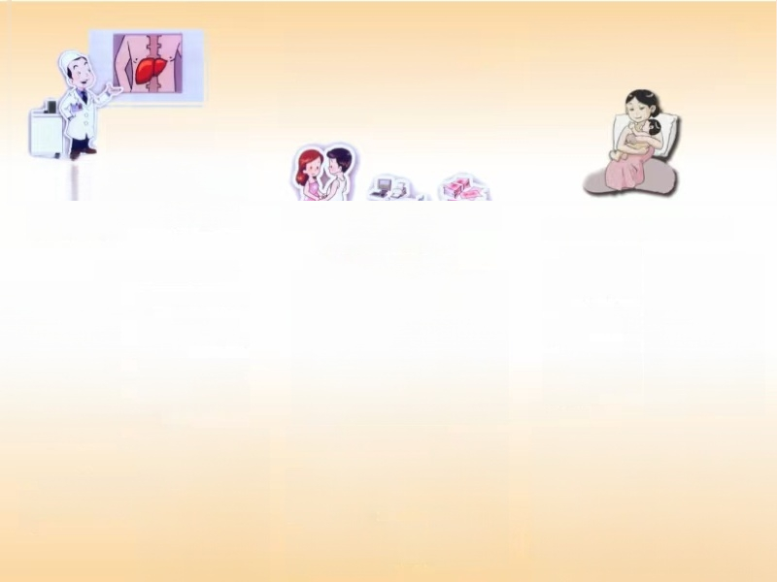

什么是丙肝?
丙型病毒性肝炎(篇称两肝),是由丙肝病毒 引起的慢性传染病，主要侵犯肝脏，部分患者会发 展为肝硬化甚至肝癌。及时诊断并接受规范的治疗 可彻底清除或持续抑制患者体内丙肝病毒，以改善 或减轻肝损害、阻止发展为肝理化、肝衰竭或肝 癌，提高患者生活质量。
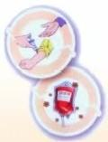
丙肝是怎么传播的?
丙肝最主要的传播方式是血 液传播：
(1)共用针具注射吸毒；
(2)输入被丙肝病毒污染 的血液和血制品；
(3)到无证诊所、游医处 进行口腔治疗、针灸或注射等；
(4）到消毒不严的美容院纹身、注射型美容、穿耳洞等创伤性美容；

(5)共用剧
须刀、牙刷等。

此外，与丙肝感染者进行无保护 的性行为也会引起传播，感染丙肝病
毒的孕妇有可能将病毒传给新生
儿 。

与丙肝病人的日常生活和 工作接触会被感染吗?
咳嗽、打喷嗜、蚊子叮咬、握手、拥抱、礼节
性接吻，共用餐具和水杯、共用劳动工具、办公用 品、钱币和其它无皮肤破损或无血液暴露的接触不
会传播丙肝病毒。

目前有丙肝疫苗吗?
目前尚未研制出有效预防丙肝的疫苗。


什么人应该接受检测?
共用针具注射毒品者；有过器 官移植及长期血液透析者；接触过
被丙肝病毒污染的血液者；感染丙 肝病毒的母亲生下的孩子；多个性 律等不安全性行为者
如怀疑自己感染了丙肝病毒 应及时到正颜医院进行咨询和检 测，一般各地的传染病医院、综合 医院均可做丙肝相关检测。

感染丙肝的妇女能怀孕吗?
在治愈前应避免怀孕，如果已经怀孕并生
产，目前没有证据证实母乳哽养可以传播丙
肝，但乳头有破损时，要避免母乳喷养。

丙肝患者应该注意些什么?

丙肝患者一定要到 正规医院，在专科医生 的指导下，接受规范治 疗，可以取得最佳治疗 效果。
丙肝患者应避免吃 高酯高糖类食物，避免 剧烈运动。
饮酒，吸毒可加重 肝脏损害，从而加速发 展为肝硬化甚至肝癌的 进程，因此丙肝患者应 戒酒、戒毒。



